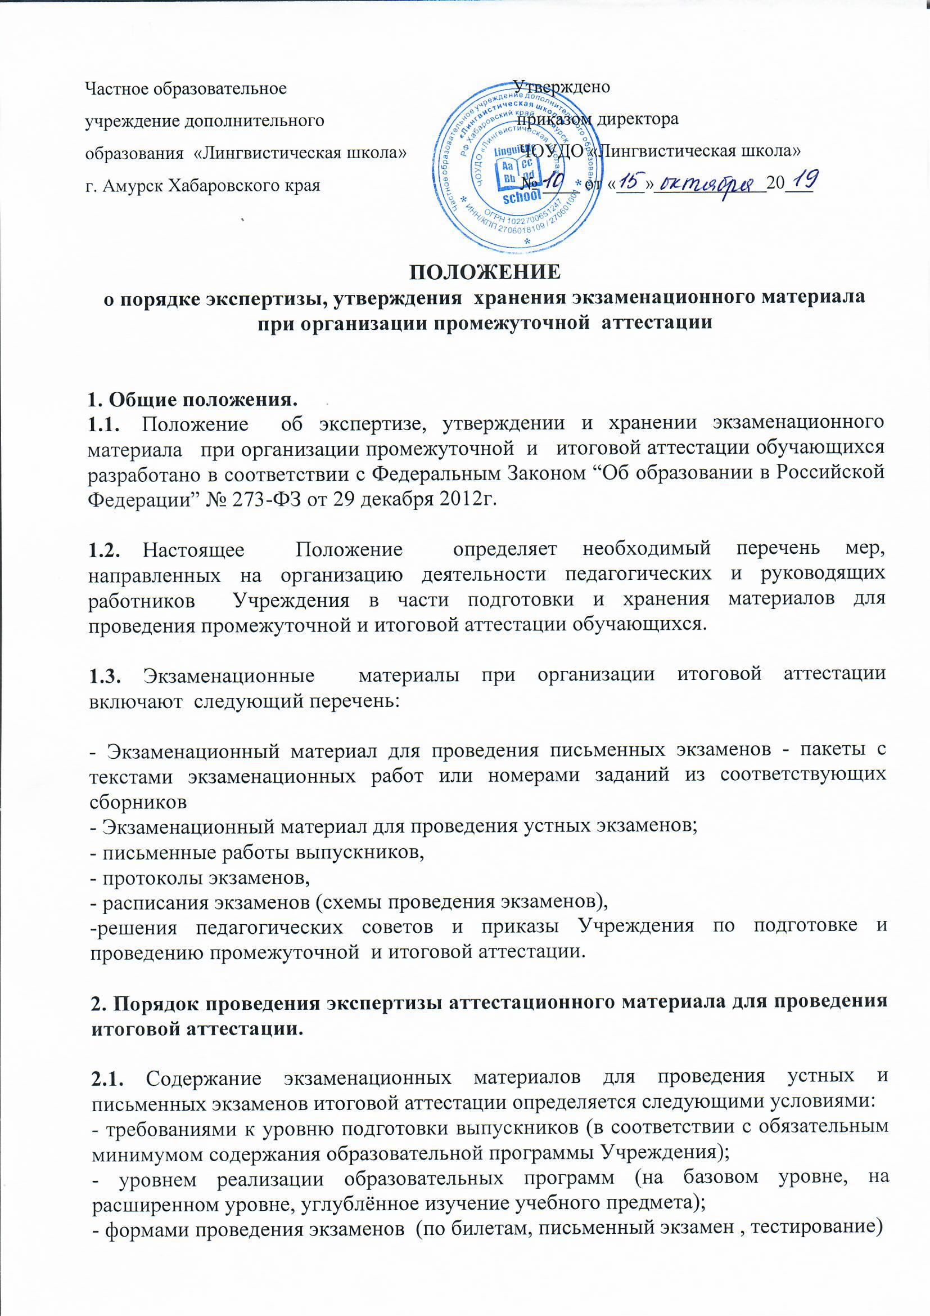
2.2. Экзаменационный материал составляется заместителем директора по учебно-воспитательной работе Учреждения.

2.3. Подготовленные заместителем директора по учебно-воспитательной работе Учреждения экзаменационные материалы проходят экспертизу на заседаниях Педагогического совета Учреждения, о чём в левом верхнем углу титульного листа делается запись «СОГЛАСОВАНО», ставится подпись руководителя Педагогического совета, указывается дата заседания.

2.4. При проведении экспертизы экзаменационных материалов Педагогическим советом учитывается выполнение следующих требований:

2.4.1. Экзаменационные материалы должны соответствовать требованиям к уровню подготовки обучающихся с учётом реализуемых образовательных программ.

2.4.2. Экзаменационные материалы содержат устные и письменные задания выпускных экзаменов.

2.4.3. Экзаменационный материал должен быть оформлен согласно требованиям, имеются:

- титульный лист, оформленный в соответствии с образцом (приложение 1);

- экзаменационные билеты, содержащие формулировку каждого вопроса, практическую часть к билетам;

3. Порядок утверждения экзаменационного материала для проведения итоговой аттестации

3.1. Директор Учреждения утверждает экзаменационные билеты, о чём в правом верхнем углу титульного листа делается соответствующая запись «УТВЕРЖДАЮ», ставится подпись, расшифровка подписи, дата утверждения и номер приказа.

3.2. Утверждение экзаменационных билетов осуществляется не позднее, чем за 2 недели до начала экзаменационного периода.

4. Порядок хранения аттестационного материала.

4.1. Экзаменационный материал для проведения письменных и устных экзаменов хранится у заместителя директора по УВР.
4.2. Подготовленные экзаменационные материалы выпускных экзаменов выдаются председателю аттестационной (экзаменационной) комиссии за 30 минут до начала экзамена.

4.3. После проведения письменных экзаменов письменные экзаменационные работы обучающихся хранятся у заместителя директора по УВР в течение 3 лет.

4.5. После проведения экзаменов экзаменационные материалы, протоколы экзаменов сдаются на хранение заместителю директора по УВР.

